Documentation Technique

Sommaire :

- MCD
- Diagramme cas d’utilisation
- Charte Graphique
- Maquette

MCD :

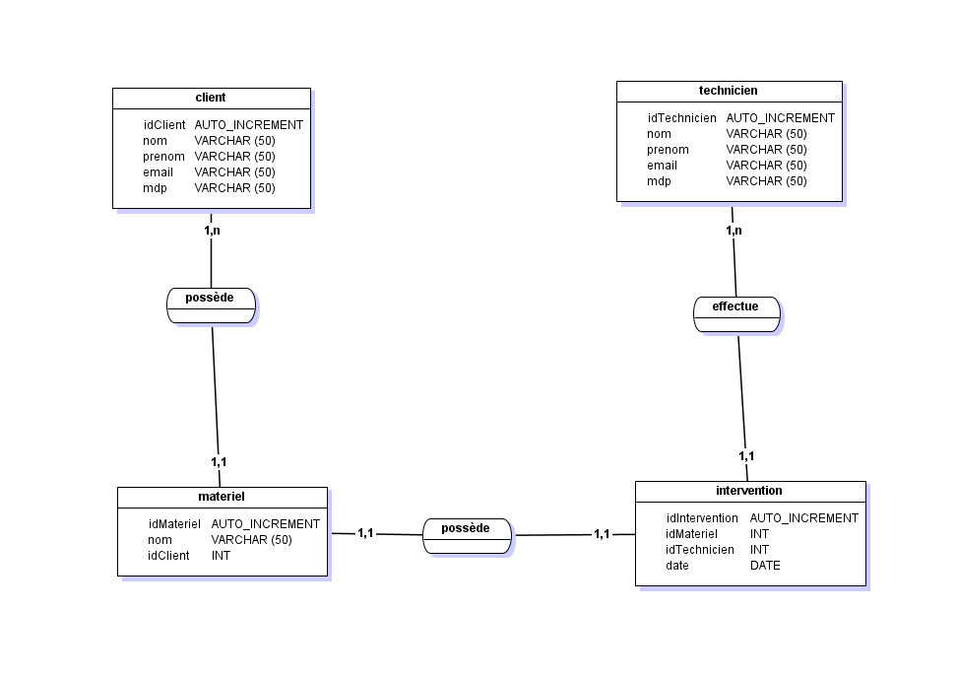

Diagramme cas d’utilisation :
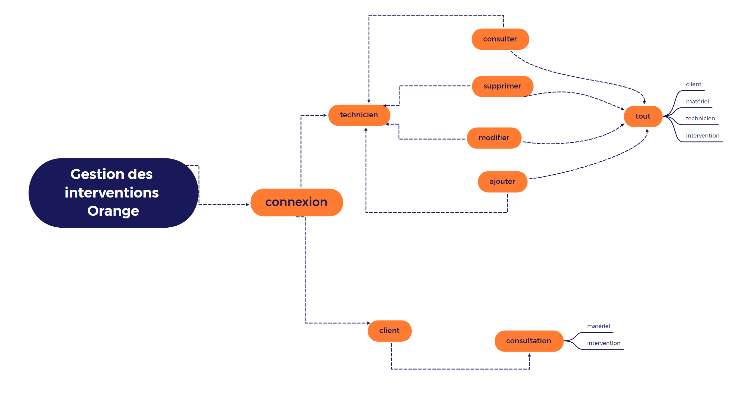

Charte graphique :

Header :
couleur du fonc : « #F07800 »
typologie du texte : « Times New Roman »
couleur du texte : black
taille texte header : 23px

Body :
couleur page : blanc
typologie du texte : « Times New Roman »
Titre principal couleur : orange
titre principal taille : 28px
sous titre couleur : orange
sous titre taille : 25px
couleur texte : noir
taille texte : 18px

